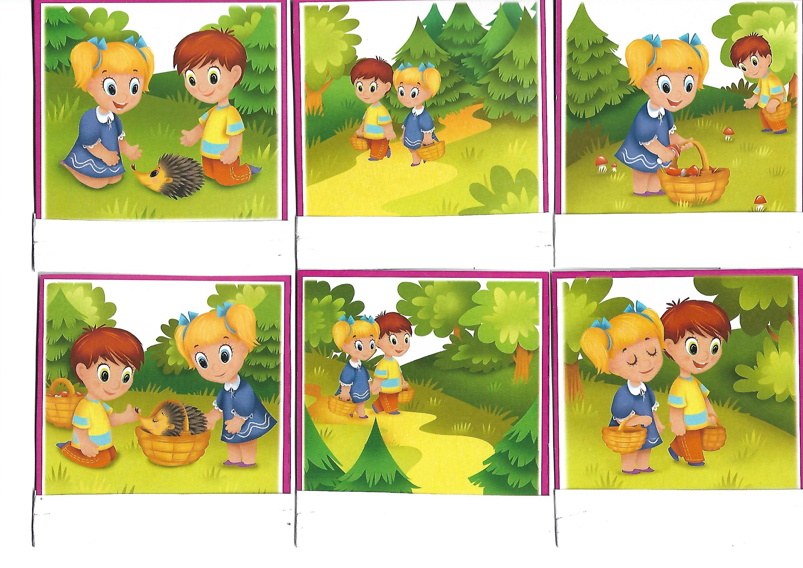
Приложение 5
В задании использован иллюстративный материал из дидактической игры «Читаем истории в картинках?». (ИП Бурдина С.В.)

